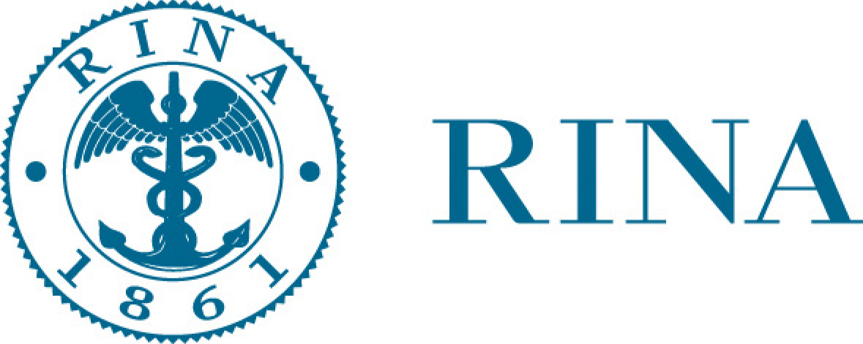

PROTOCOLLO D’INTESA

Tra

RINA S.p.A., con sede in via Corsica 12 a Genova, in persona del Direttore della Divisione Certificazione e Servizi, Domenico Andreis (di seguito per brevità RINA)
e
UPI, Unione delle Province d’Italia, con sede in Piazza Cardelli, 4 a Roma, in persona del Vicepresidente delegato per l’Ambiente Massimo Rossi

(di seguito disgiuntamente o congiuntamente per brevità “le Parti”)

Premesso che

- RINA è totalmente partecipata dal Registro Italiano Navale, Ente Morale senza scopo di lucro, che ha per propria finalità statutaria quella di contribuire, nell’interesse della collettività, alla salvaguardia della vita umana, dei beni e dell’ambiente svolgendo o promuovendo tutte le iniziative idonee al riguardo;
- l’oggetto sociale di RINA - tra l’altro – consiste dello svolgimento nell’ambito delle normative nazionali, comunitarie ed internazionali di attività di verifica, di controllo, di collaudo, di ispezione, di valutazione, di certificazione, e di ricerca riguardo ai materiali ai progetti ai processi, alle tecnologie, ai prodotti ed alle installazioni, nel settore marittimo industriale, civile, edilizio, sanitario, alimentare, energetico, finanziario, dei trasporti, del terziario e negli altri settori produttivi anche in adempimento di incarichi ad essa affidati da Amministrazioni Pubbliche o da altre Autorità;
- RINA svolge in tali ambiti, tra l’altro, servizi di certificazione sia in quadro volontario che obbligatorio anche con riferimento al settore delle verifiche di compatibilità ambientale, risultando (a titolo meramente esemplificativo) accreditato presso il Sistema Italiano per l’Accreditamento degli Organismi di Certificazione ed Ispezione (SINCERT) per il rilascio della certificazione dei sistemi di gestione ambientale (ISO 14000) ed accreditato presso l’Agenzia per la Protezione dell’Ambiente e per i Servizi Tecnici (APAT) per la convalida della Dichiarazione Ambientale EMAS ai sensi del Reg. CE 761/2001;
- RINA, tra i primi soggetti in Italia, ha iniziato ad operare anche nell’ambito delle problematiche connesse ai mutamenti climatici e con specifico riferimento agli strumenti introdotti al fine di limitare l’emissione dei gas serra dal Protocollo di Kyoto;
- in particolare, in tale quadro, RINA ha ottenuto il riconoscimento dal Ministero dell’Ambiente e della Tutela del Territorio, per le attività di verifica ETS (Emission Trading Sistema) previste dalla Direttiva 2003/87/2003/EU/ETS, relativamente agli obiettivi di riduzione delle emissioni previsti a carico delle imprese operanti nell’Unione Europea;
- RINA ha, da ultimo, avviato la procedura di riconoscimento (ad oggi in corso) da parte del Segretariato dell’United Nations Framework Convention on Climate Change (UNFCCC) organismo delle Nazioni Unite che si occupa dell’attuazione del Protocollo di Kyoto, ai fini dello svolgimento delle attività di Validazione /Verifica e Certificazione dei progetti di riduzione delle emissione attuati nei paesi in via di sviluppo basati sui Clean Development Mechanism (CDM);
- l’UPI svolge, istituzionalmente, compiti di valorizzazione, promozione, supporto tecnico e politico in favore delle associate e promuove la tutela delle istanze locali presso il Governo e il Parlamento, al fine di promuovere e realizzare un ordinamento amministrativo che valorizzi le Province come enti esponenziali delle popolazioni residenti nei rispettivi territori
- tali compiti trovano particolare attuazione nell’ambito delle iniziative volte alla tutela e valorizzazione delle risorse naturali e di gestione del territorio anche tenuto conto delle competenze istituzionali degli stessi organismi provinciali;
- tra le principali funzioni di competenza provinciale sono, infatti, da individuarsi quelle che attengono alla conservazione, tutela e valorizzazione dell’ambiente naturale del territorio e che si sostanziano non solo in attività mirate alla difesa e alla valorizzazione del patrimonio naturale, ma anche nella promozione di una cultura e sensibilità ambientale tra i cittadini attraverso specifiche iniziative;
- l’UPI intende sostenere le proprie associate attivando iniziative volte alla diffusione della cultura ambientale valorizzandone il ruolo istituzionale e pratico;
- in particolare tali iniziative possono avere lo scopo di promuovere l’adozione da parte delle singole province di programmi volti alla riduzione delle emissioni di gas serra nelle relative aree territoriali per mezzo degli strumenti normativi e negli ambiti amministrativi di competenza, anche, eventualmente, con la finalità di un riconoscimento a favore degli stessi Enti Provinciali, degli obiettivi di riduzione raggiunti, nel più generale quadro di quelli nazionali posti dal Protocollo di Kyoto;
- al fine di realizzare i progetti sopra delineati UPI individua RINA quale partner tecnico, dotato di esperienza nello specifico settore;
- le Parti intendono con il presente protocollo delineare un quadro generale delle forme di collaborazione che potranno essere realizzate sulla base di ulteriori accordi applicativi da stipularsi tra le Parti medesime o anche con le singole Province, ovviamente, fermo restando l’autonomia di queste ultime;

tutto quanto premesso

1.principi direttivi
Le Parti intendono sviluppare la propria collaborazione in forma di supporto alle Province che intendano definire le linee di strategia energetica, in coerenza con le politiche di Kyoto e con quanto stabilito nella "Conferenza dei Presidenti delle Regioni e delle Province Autonome" del 2001, al fine di:
- sviluppare il bilancio delle emissioni nette di CO₂, per produrre dei dati provinciali che tengano conto non solo delle emissioni ma anche degli assorbimenti dovuti al patrimonio boschivo provinciale;
- definire strategie di riduzione delle emissioni basate su metodologie scientifiche riconosciute a livello internazionale e validate da un Ente di terza parte;
- calcolare le effettive potenzialità di riduzione ottenibili con opportuni interventi, quali ad esempio: risanamento del settore energetico, efficienza e risparmio energetico, certificazione energetica ed ambientale degli edifici;
- ottenere una riduzione delle emissioni verificata che generi crediti di emissione negoziabili con l’Autorità Nazionale Competente, che possa contribuire all’obiettivo nazionale del Protocollo di Kyoto;
- sviluppare idonee figure professionali e adeguate competenze locali per la redazione dei bilanci territoriali di CO2 e la gestione dei registri dei crediti.

2. strumenti operativi

Al fine di perseguire le finalità di cui al punto 1 le parti opereranno per:
- creare strumenti attuativi comuni tra enti locali e imprese presenti sul territorio, in grado di collaborare tra loro e di valutare la quantità di gas serra emessa da attività prettamente legate alla gestione dei territori e di compensarla quindi con attività di fissazione della CO₂, ad esempio legate alla riforestazione;
- ampliare l’adesione a schemi di contenimento dei gas serra, tramite l’incentivazione, anche in settori che, pur se critici, non sono attualmente previsti dalla Direttiva Europea ETS, quali ad esempio trasporti e mobilità, riscaldamento civile, smaltimento rifiuti. In questi ambiti le emissioni possono essere oltre che calcolate, anche compensate tramite opportuna pianificazione territoriale, incidendo su attività legate al trasporto pubblico, al traffico di mezzi in circolazione sul territorio in esame, al riscaldamento civile delle abitazioni e degli uffici, agli impianti di smaltimento rifiuti e depurazione acque presenti sul territorio;
- sviluppare e orientare i settori produttivi strategici incidenti sul territorio, verso la diffusione di sistemi produttivi alternativi, a bassa emissione di gas serra;
- produrre i Bilanci delle emissioni di gas serra a livello provinciale e identificare le potenzialità di riduzione, attuando, in accordo col Protocollo di Kyoto, progetti di quantificazione e dichiarazione delle emissioni di gas serra di intere aree territoriali, invece che di singole emissioni puntuali legate a specifici siti produttivi, di per sé poco significative in un contesto di impatto globale, quale quello dei cambiamenti climatici;
- sostenere RINA, quale supporto per tutte le attività di validazione di terza parte, che possano garantire l’affidabilità del registro dei crediti e permettere il riconoscimento dei crediti di emissione verificati e la loro successiva negoziabilità sulle piattaforme nazionali ed internazionali di scambio;
- adottare un registro dei crediti di emissione originati e contrattabili sulle piattaforme di scambio volontario, ponendo i presupposti per ottenere crediti di emissione negoziabili con l’Autorità Nazionale Competente, per il rispetto degli obiettivi di Kyoto nazionali, grazie alla ridistribuzione di obiettivi mirati sui territori provinciali;
- sviluppare, grazie al supporto di un ente di verifica competente, nuovi profili professionali legati alla tematica del Protocollo di Kyoto e dei cambiamenti climatici anche all’interno del territorio, grazie ad opportuna formazione erogata all’interno dei presidi locali quali, Agenzie Provinciali e Università’;
- erogare opportuna formazione volta alla creazione sul territorio di figure professionali di profilo tecnico in grado di:
  - identificare e mappare le fonti di emissione di gas serra presenti sul territorio e istituire un opportuno sistema di monitoraggio per quantificarle nel tempo,
  - individuare strategie/progetti di riduzione delle emissioni, compatibili con le logiche di sviluppo del territorio,
  - valutare e attuare politiche di trading dei crediti di emissione prodotti dai programmi di riduzione, istituendo e mantenendo aggiornato un registro dei crediti appetibili, per i potenziali buyers nazionali ed internazionali.

3 . attuazione della collaborazione
Il presente accordo che definisce le linee generali della collaborazione tra UPI e RINA non comporta alcun onere economico per le Parti.
Le Parti collaboreranno al fine di realizzare le finalità di cui al punto 1, attraverso gli strumenti delineati al punto 2 sulla base di specifici accordi che dovranno essere concordati e formalizzati di volta in volta.
Il presente accordo ha durata biennale a decorrere dalla data della sua sottoscrizione e non è soggetto a tacito rinnovo per cui al verificarsi del termine sopra indicato scadrà senza necessità di alcuna disdetta, fermo restando che le iniziative attuative eventualmente in corso al momento della cessazione del presente contratto dovranno essere portate a termine.
Ogni controversia relativa all’applicazione, interpretazione ed esecuzione del presente contratto è devoluta alla esclusiva competenza del foro di Roma.

RINA S.p.A UPI - Unione delle Province Italiane

